南京大学“项目制课程”结题表
项目名称 | 材料数据多模态融合算法综述
项目依托课程  （课程号） | 科研实践（一）（课程号：22011680）
所在院系 | 计算机学院
负责人姓名 | 杨智宇
成员姓名 | 无
项目执行情况（本项目的选题背景、目的与意义： 项目的创新点与特色： 团队成员分工和合作情况）
1. 选题背景、目的与意义
随着材料科学进入数据驱动时代，实验和计算手段不断产生晶体结构、显微图像、光谱数据、文本描述等多模态信息。单一模态难以全面刻画材料“成分-结构-工艺-性能”的复杂关系，因此多模态融合算法成为材料信息学的前沿方向。本项目原计划系统梳理材料领域的多模态融合方法，并在文献调研基础上选取具有代表性的工作深入剖析。
在调研过程中，我关注到一篇发表在 ICML 2025 上的论文《Reaction Graph: Towards Reaction-Level Modeling for Chemical Reactions with 3D Structures》，该工作针对化学反应预测任务，创新性地将分子的二维拓扑、三维构象和反应前后的原子映射整合为统一的“反应图”，通过图神经网络同时处理这些异构信息，本质上就是一种面向化学反应的深度多模态融合。为了更真切地理解这种融合机制，我决定在综述学习的同时，对该工作进行代码复现，以实验验证和理论分析相结合的方式，加深对多模态融合框架的认识。
本项目的目的在于：通过复现 Reaction Graph 模型的核心推理流程，验证其在反应条件推荐、产率预测等方面的性能，剖析其多模态融合设计的有效性，并将复现过程中遇到的问题与解决方法进行总结，为今后在材料多模态融合研究中处理类似工程问题积累经验。
2. 项目的创新点与特色
（1）综述驱动+代码实践的双线模式：不同于纯文献综述，本项目将理论学习与模型复现紧密结合。在梳理多模态融合技术的同时，动手跑通了一个前沿化学反应预测模型，使综述中的抽象融合策略通过具体代码具象化。
（2）跨学科视角落地：Reaction Graph 模型横跨化学、图网络、三维几何深度学习，它的复现要求掌握 RDKit 分子处理、DGL 图神经网络、原子映射工具等多个领域的知识，这恰好锤炼了我在多学科工具链上的整合能力。
（3）面向实际研发的工程体验：复现中遇到的网络受限、CUDA 版本冲突、代码配置错误等典型问题，真实还原了科研实践中环境部署与调试的挑战，报告中对这些问题的记录和解决方案，可为后续复现者提供参考。
3. 团队成员分工和合作情况
本项目由我（杨智宇）独立完成。指导教师定期与我讨论进展，并在服务器资源、实验方向把握上给予关键支持。
项目成果简述:（项目成果的主要内容、重要观点或对策建议，以及论文发表情况、竞赛获奖情况、获得专利情况）
1. Reaction Graph 论文研读与核心方法理解
通过精读论文，我系统掌握了 Reaction Graph 的技术架构：
（1）反应图构建
化学反应本质上是原子重排过程——反应物中的原子经过断键和成键，重新形成产物。传统方法将反应物和产物分别编码再拼接，忽略了跨分子对应关系。Reaction Graph 将反应物和产物的分子图拼接为统一的图结构，并新增边显式连接反应前后对应的同一原子（依赖 RXNMapper 等工具获取原子映射关系）。这种反应级图结构使模型能够同时观察所有参与反应的分子及其关联。
（2）三维结构融入
除二维拓扑外，Reaction Graph 引入了轻量级的三维几何特征——三角形描述子。每个原子与其相邻两个原子构成三角形，通过边长、键角等信息刻画局部空间构型。该方法以极低的计算成本将 3D 信息注入图网络，避免了昂贵的量子化学计算。
（3）反应图注意力网络（R-GAT）
模型采用多尺度注意力机制，引导网络关注反应过程中键断裂与生成的原子对及其邻域。通俗地说，R-GAT 可以自动“关注”反应图中键变化的核心区域，从而学习到有助于预测反应性质的结构表示。
论文在 USPTO-Condition、Pistachio-Condition、USPTO-TPL、USPTO-Yield、HTE 等六个数据集上进行了实验，涵盖反应分类、条件推荐、产率预测三大任务。论文结果显示，Reaction Graph + R-GAT 在所有任务上均优于现有最先进方法，实现了最高预测准确率。该工作整合了前人各类想法——像 TRACE 和 Reacon 一样构建跨分子图，引入 3D 几何特征类似 3DReact，同时承载了 Parrot 等工作的多任务性质，是一种更统一的方法。
（注：下图是我自己对Reaction Graph模型的基本流程的概括）
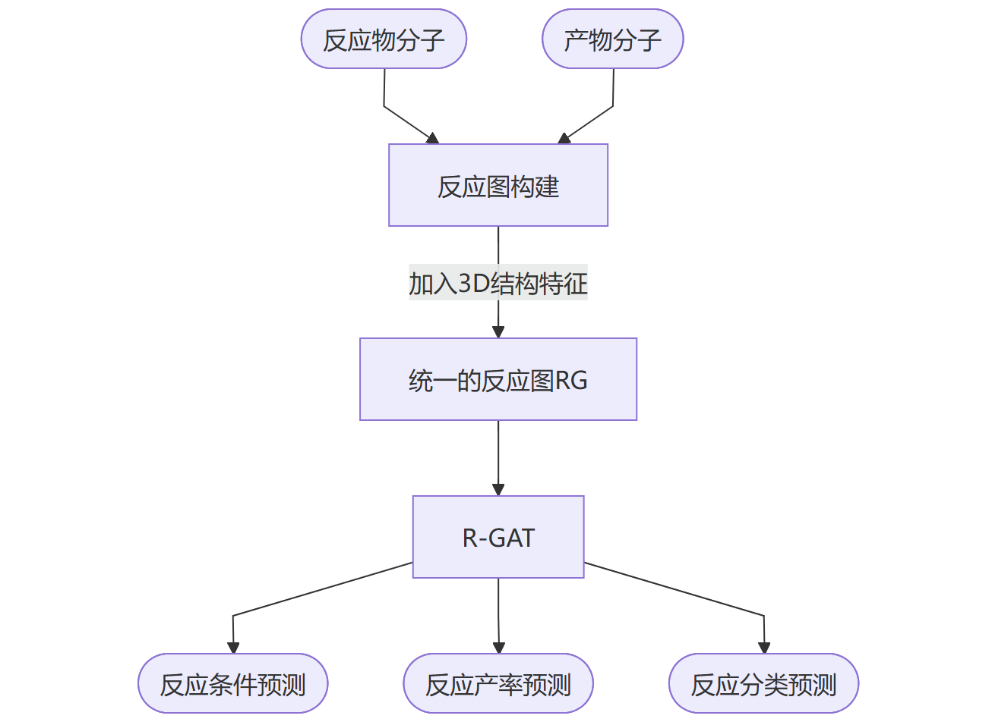
2. 代码复现实验过程
（1）环境搭建
按照官方要求，需在 Ubuntu + CUDA 11.3 + conda 下安装 PyTorch 1.12.1、DGL-CU113、RDKit 等依赖。我最初分配到的服务器网络受限（DNS 解析失败、代理软件许可证超限），经debug后仍然无法解决网络问题，因此联系了导师，更换到了网络正常的服务器（node-32），成功创建 rg 环境。后又因新服务器 CUDA 版本为 12.2/12.4，与 README 指定的 CUDA 11.3 不兼容，通过升级 PyTorch 至 2.1.2+cu121、DGL 至 1.1.3+cu121 解决。
（2）数据与模型获取
所需数据集和模型检查点均托管于 Hugging Face。因服务器直连受限，在本地电脑通过 HuggingFace Hub 下载 uspto_condition 和 uspto_yield 数据集及对应模型参数，再通过 SCP 上传至服务器对应目录。
（3）条件推荐推理
运行：
python inference.py --dataset uspto_condition --reactions "C>>C" "CO>>OC"
模型成功加载检查点，输出每个反应的 15 组候选条件（溶剂、催化剂、试剂等）。例如为“C>>C”推荐了 CCO、Cc1ccccc1、ClC(Cl)Cl 等实验室常用试剂组合，如下图所示：
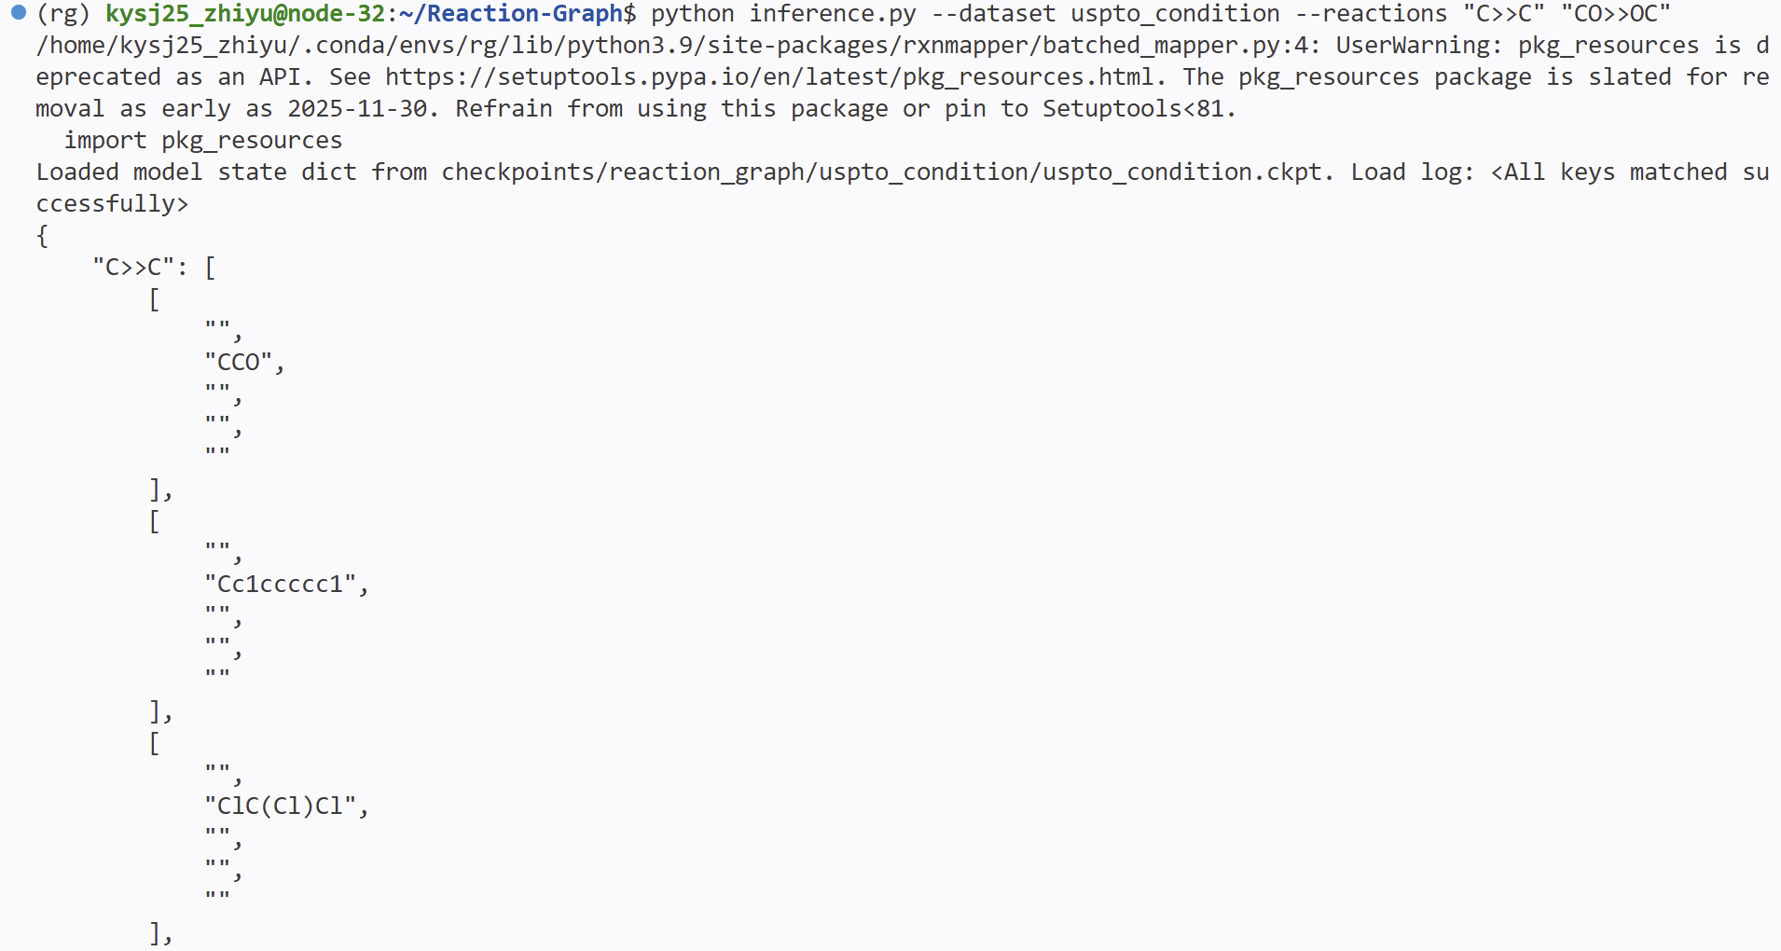
（4）产率预测推理
运行：
python inference.py --dataset uspto_yield --experiment gram --reactions "C>>C" "CO>>OC"
模型输出每个反应的产率预测值及不确定性估计。例如“C>>C”预测产率约 0.823（归一化值），方差约 2.8×10⁻⁵；“CO>>OC”预测产率约 0.816。三项输出分别对应预测产率、预测方差、预测标准差，体现了模型对预测置信度的量化能力，具体结果如下图所示：
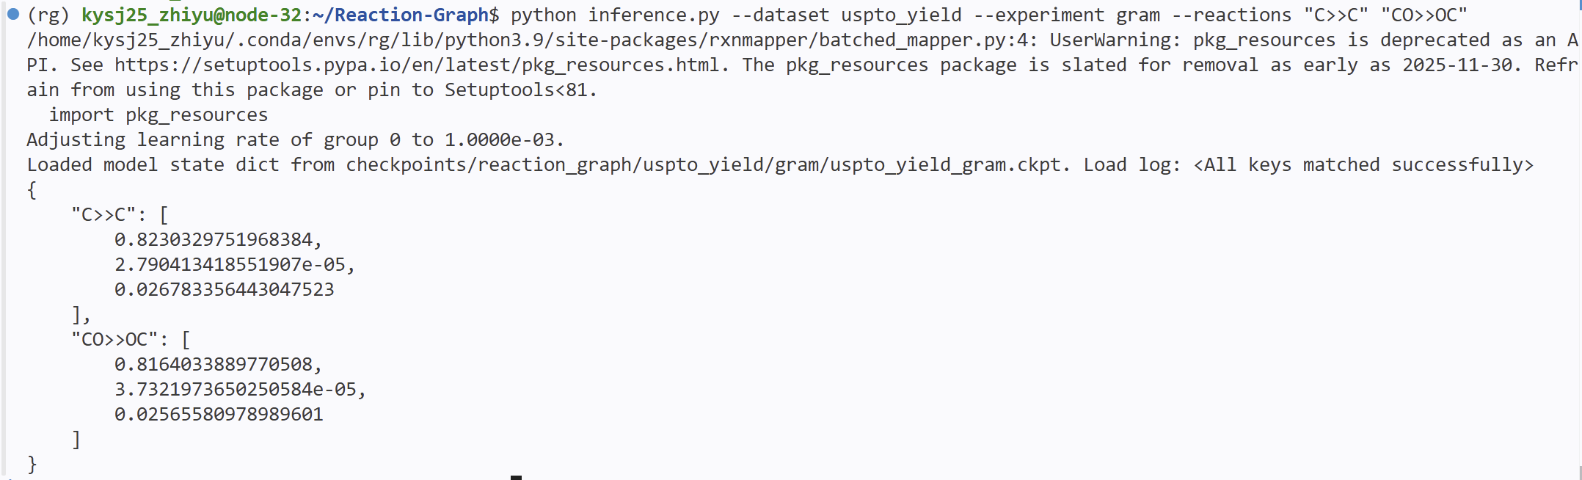
3. 复现结果分析
定性结果对比：模型对示例反应给出的条件推荐列表与化学直觉一致（如推荐甲醇、甲苯等常见溶剂），产率预测值在合理范围内（0.8 左右），输出格式与论文描述完全一致，证明所下载的模型参数和推理代码完整可用。
定量指标对比：由于本项目主要在推理阶段验证模型功能，未在完整测试集上运行 test.py（主要是因为完整模型太大，难以复现），暂未获得 Top-k 准确率、MAE 等定量指标。
4. 主要观点与启示
回想我高中参加化学竞赛时，很多经典有机反应的条件——比如Reaction Graph 里面测试的Suzuki 偶联需要反复试出合适的0价钯催化剂和温和碱性环境——这些是前辈化学家通过无数次实验慢慢“试”出来的。当时我就觉得，如果能用计算方法提前预测反应条件，能省下多少瓶瓶罐罐。
之前我化学专业的学长跟我说过，现在AI在化学领域的应用还远不如其在生物、物理等其他在自然学科上的，这可能是因为化学反应变量非常多，AI难以抓住并进行研究。不过这次复现 Reaction Graph 就让我真正感到，如果把反应物、产物和它们的原子对应关系统一成一张“反应图”，模型就能同时抓住反应前后的结构变化和三维空间信息，预测效果比分开处理各个分子强得多。而且论文里用到的三维三角形描述子，只靠简单的键长、键角这些几何特征就带来了明显提升，这说明在材料或化学预测里，并不一定非得依赖昂贵的量子化学计算。
当然，复现过程也让我吃了不少苦头，CUDA 版本、GPU 编号写死、依赖包打架……让我深刻体会到深度学习代码对环境的强依赖，如果以后我自己发代码，一定要打包好环境。好在 Reaction Graph 用一个框架同时处理分类、条件推荐和产率预测，这种多任务统一建模的思路清爽又高效。
顺着这个方向想，将来像固态电池界面稳定性、高离子电导率电解质的筛选这样的前沿问题，或许也能用类似的多模态统一表示去加速探索，让 AI 真正成为化学和材料研究中的得力助手。
项目实施的收获和体会：（项目工作有哪些不足，有哪些问题尚需深入研究，项目工作中的困难、问题和建议）
本项目的最大收获并非来自算法理论的创新，而在于真实科研环境中的工程实践与问题排查，尤其是代码调试与环境配置这一薄弱环节的突破。
1. 主要困难与解决方案
（1）服务器网络连接与包管理问题
初始服务器无法解析外网域名（DNS 故障），同时学校配置的代理服务器又因许可证超限而失效，导致 conda 创建环境时反复出现“HTTP 000 CONNECTION FAILED”。我尝试了更换镜像源、修改 .condarc、设置离线模式等方法，但均因底层网络不通而失败。最终联系导师更换了一台网络正常的服务器，彻底解决了依赖下载问题。这一过程让我深刻认识到，网络基础设施是深度学习实验的先决条件，也学会了使用 nslookup、curl 和 Python 网络测试脚本快速诊断网络层的故障点。
（2）CUDA 版本与 PyTorch/DGL 兼容性问题
新服务器配备 CUDA 12.2/12.4，但官方 README 要求 CUDA 11.3 + PyTorch 1.12.1+cu113。强行安装 dgl-cu113 后，运行时提示 libcusparse.so.11 缺失。通过查阅 PyTorch 和 DGL 的安装文档，我理解了不同 CUDA 架构的向前兼容策略，最终选择安装 PyTorch 2.1.2+cu121 和 DGL 1.1.3+cu121，既匹配了服务器驱动，又最小化了代码 API 变动。这一经历提升了我对 GPU 驱动、CUDA Toolkit、cuDNN 以及深度学习框架之间依赖关系的理解。
（3）代码中 GPU 编号错误导致设备不可用
在运行产率预测时，终端报错 RuntimeError: No CUDA GPUs are available。检查发现，配置文件 reaction_graph_uspto_yield_config.py 中为 gram 实验硬编码了 "gpu": "7"，而服务器的 GPU 索引仅为 0 和 1。将配置修改为 "gpu": "0" 后，模型正常运行。这个 bug 虽然简单，但它提醒我，在复现他人代码时一定要仔细核对硬件配置参数，不能想当然地认为“默认就能用”。
2. 问题与建议
目前复现仅停留在推理阶段，尚未在完整测试集上运行 test.py 计算具体指标，对模型的鲁棒性和泛化能力缺乏定量判断。此外，由于时间限制，没有对 Reaction Graph 进行自定义反应数据的测试或修改网络结构进行消融实验。
建议：后续工作可补充测试集的评估实验，并尝试将 Reaction Graph 的融合思想迁移到更复杂的材料多模态数据（如文献提取的反应条件文本+晶体结构），以验证其通用性。
3. 个人成长体会
本项目让我走出“只会看论文”的舒适区，真正动手去调代码、查文档、解决层出不穷的环境问题。我体会到，人工智能研究不仅是模型设计，还有大量工程技能需要沉淀。从最初遇到网络报错时的手足无措，到后来能有条不紊地利用 conda config --show、pip list | grep 等命令精准定位问题，我在调试能力和耐心上都有了长足进步。这对我未来从事多模态融合算法的研究打下了坚实的实践基础。
导师结题考核意见（导师应依据学生平时表现及项目进展情况出具结题意见）:
导师签字：
年 月 日
院系结题答辩记录:
答辩人：
答辩记录：

项目考核成绩：
负责人 | 姓名 | 学号 | 所在院系 | 成绩
成员

教学负责人（签章）：
年 月 日

